FICHA DE TRABALHO 2 Ângulos orientados, ângulos generalizados e rotações

NOME: _________________________________________ N.º:______ TURMA: _________ DATA: __________
- Indique os valores de $\hat{α}$ e k para o ângulo generalizado $(\hat{α}, k)$ de amplitude:
- 640° c) 1355° e) 6120° g) 415°
- – 1220° d) – 2695° f) – 1890° h) – 765°
- Considere os seguintes ângulos generalizados:
$${\text{α}}_{\text{1} }\text{=} \left({\text{150}}^{\text{o}}\text{,2}\right)\text{;} {\text{α}}_{\text{2}} \text{=} \left(\text{–}{\text{210}}^{\text{o}}\text{,}\text{–}\text{3}\right)\text{; }{\text{α}}_{\text{3}} \text{=} \left(\text{–}{\text{150}}^{\text{o}}\text{,}\text{–}\text{4}\right) \text{e }{\text{α}}_{\text{4}} \text{=} \text{(}{\text{30}}^{\text{o}}\text{,5)}$$
Quais dos ângulos generalizados correspondem a rotações de centro O que coincidem?
- Considere um referencial ortonormado $xOy$direto do plano. Indique o quadrante em que se encontra o lado extremidade do ângulo orientado que tem como origem o semieixo positivo $Ox$ e amplitude:
- 170° b) 280° c) – 150° d) – 30°
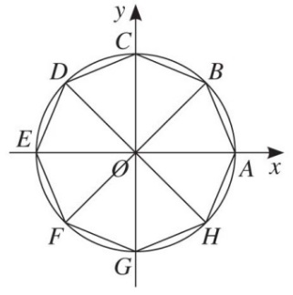
- Na figura está representado, em referencial o.n. $xOy$ direto, um octógono regular inscrito numa circunferência trigonométrica.
  - Indique o valor exato de sin 225° e de cos (– 45°).
  - Determine o valor exato da medida de [AB].
  - Indique uma rotação de centro O para a qual a imagem de H é D.
  - Indique as coordenadas do ponto D.
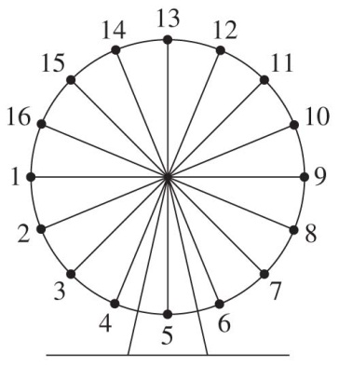
- Num parque de diversões existe uma roda-gigante com 16 cadeiras igualmente espaçadas.
Sabe-se que:
- a roda tem 30 m de raio;
- as cadeiras 1 e 9 estão a 32 m do chão.
  - Mostre que a amplitude do arco que separa duas cadeiras consecutivas, em graus, é de 22,5°.
  - Qual é o comprimento exato do arco que liga a cadeira 7 à cadeira 16 e que passa pela cadeira 13?
  - A que distância do chão está a cadeira 11? Apresente o resultado, em metros, arredondado às décimas.
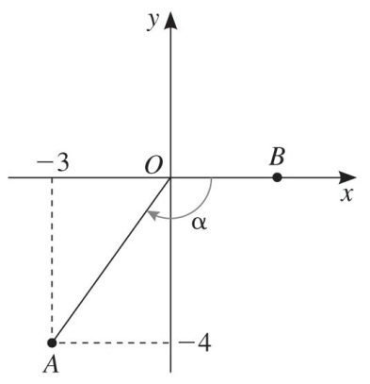
- No referencial $xOy$ direto da figura está representado o ponto A de coordenadas (– 3, – 4).
Sabe-se que:
- $\text{B}\hat{\text{O}}\text{A} \text{=} \text{α}$
- B pertence ao lado origem do ângulo $BOA$.
Determine o valor exato de:
- sin α c) $\text{cos}\left({\text{180}}^{\text{o}}– \text{α}\right)$
- tan α d) $\frac{\text{1}}{\text{sin}{\text{(}{\text{180}}^{\text{o}}– \text{α}\text{)}}} - \frac{\text{1}}{\text{cos}{\text{α}}}$

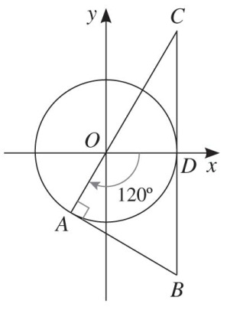
- No referencial $xOy$ direto da figura está representada uma circunferência trigonométrica e o triângulo retângulo [ABC].
Sabe-se que:
- $\text{D}\hat{\text{O}}\text{A} \text{=} {\text{120}}^{\text{o}}\text{ e }\text{C}\hat{\text{A}}\text{B} \text{=} {\text{90}}^{\text{o}}$
- [CD] é perpendicular ao semieixo positivo $Ox$ no ponto D;
- A e D são pontos da circunferência.
Determine:
- as coordenadas do ponto A.
- as coordenadas do ponto C.
- a área do triângulo [ABC].
- o perímetro do triângulo [ABC].
- Determine o valor exato de:
- sin 330° – cos 180° b) tan(– 405°) – sin 750°
- Considere uma circunferência com 12 cm de diâmetro.
  - Determine o valor exato do comprimento do arco de amplitude:
- 60° b) 135° c ) 330°
  - Determine a área do setor circular cujo ângulo ao centro tem de amplitude:
- 60° b) 150° c ) 315°
- Converta em graus, minutos e segundos, as seguintes medidas de amplitude, em graus, expressas na forma decimal. Apresente os resultados arredondados às unidades.
- 32,725° b) 71,4(3)° c) 171,89°
- Converta em graus, minutos e segundos, as medidas de amplitude, em graus, dos ângulos que apresentam as razões trigonométricas seguintes. Apresente os resultados arredondados às unidades.
- $\text{sin}{\text{α} \text{=} \text{0,453; }\text{α} \text{∈ }\text{[0,90]}}$ b) $\text{cos}{\text{β} \text{=}\text{ 0,114; }\text{β} \text{∈ }\text{[270, 360]}}$
- Converta em graus, minutos e segundos, arredondados às unidades, as seguintes medidas de amplitude expressas em radianos:
- 1 rad c) 0,4 rad e) $– \frac{\text{11π}}{\text{9}}\text{ rad}$
- $\frac{\text{2π}}{\text{7}}\text{ rad}$ d) – 8,7 rad
- Converta em radianos as seguintes medidas de amplitude expressas em graus. Apresente os resultados arredondados às décimas.
- 20° c) – 40° e) 350°
- 96° d) – 100° f) – 170°
- Converta em radianos as medidas de amplitude dos ângulos que apresentam as razões trigonométricas seguintes. Apresente os resultados arredondados às centésimas.
- $\text{sin}{\text{α} \text{=}\text{ – 0,138 e }\text{α} \text{∈} \left[– \frac{\text{ π }}{\text{2}}\text{,} \text{0}\right]}$
- $\text{tan}{\text{γ} \text{=}\text{ – 5,436 e }\text{γ} \text{∈} \left[– \frac{ \text{3π} }{\text{2}}\text{,} \text{2}\text{π}\right]}$

